班级动态(10.10)
一、来园基本情况
来园人数：应到30人，实到30人。
儿童（男孩） | 今日重点关注：自主找到户外游戏场地 | 儿童（女孩） | 今日重点关注：自主找到户外游戏场地
王秋逸 | √ | 肖妙青 | √
易永恒 | √ | 嵇羽晞 | √
赵夏冉 | √ | 管亦星 | √
白新奇 | √ | 陈怡何 | √
丁载誉 | √ | 陈艺茹 | √
杨言希 | √ | 孙瑞晗 | √
樊晏清 | √ | 朱柯逸 | √
邵祉琛 | √ | 胡欣芮 | √
刘与一 | √ | 李梦兮 | √
蔡镇远 | √ | 张心愉 | √
崔子瑜 | √ | 徐佳一 | √
陶书宇 | √ | 曹婳 | √
李一凡 | √ | 顾一冉 | √
冯子乐 | √ | 朱天文 | √
孔梓睿 | √ | 黄雅萌 | √
二、户外活动
混班户外：攀爬区、球类区、轮胎区、大厅区
活动情况：
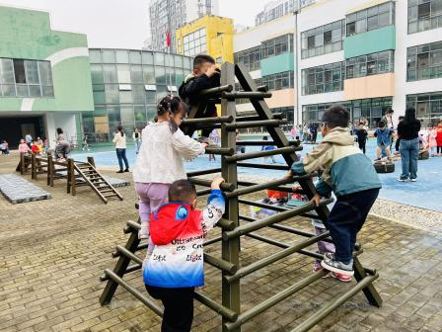 | 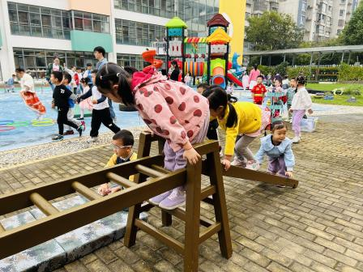 | 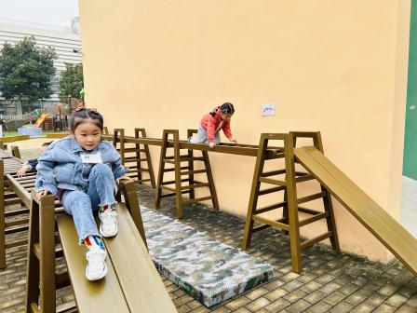

三、生活活动：
1.早点：牛奶、开心果、饼干
2.午餐：大米饭、大蒜胡萝卜炒猪心、佛手瓜炒鸡蛋、肉末青菜豆腐汤
3.午点：烧卖
4.水果：香蕉、哈密瓜
活动情况：
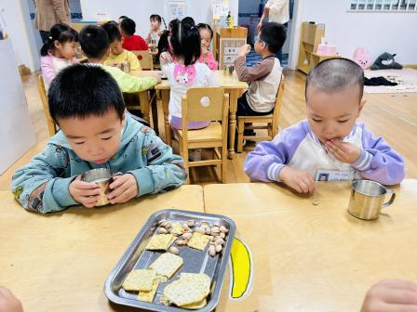 | 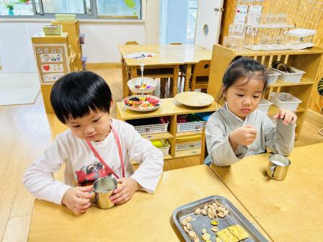 | 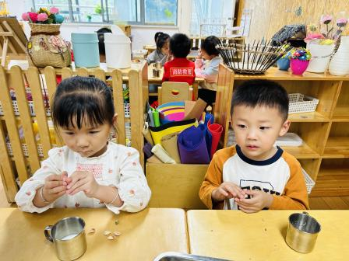

四、集体活动
1.音乐：国旗多美丽
《国旗多美丽》是一首四乐句、两段体的儿童歌曲，结构稳定且平稳，歌曲的旋律流畅、亲切，曲调激情，节奏明快，雄壮有力，充满对国旗、祖国的赞美之情；本曲多为一字一音，旋律简单易唱，歌词通俗易懂但是两段的歌词容易混淆。
活动情况：
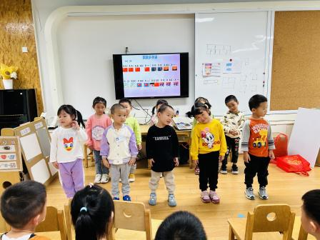 | 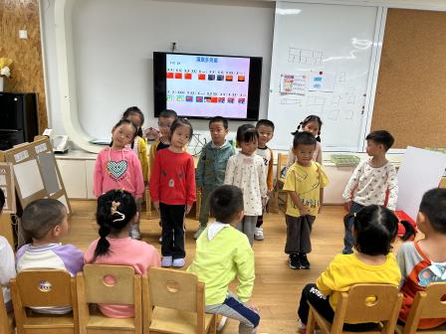 | 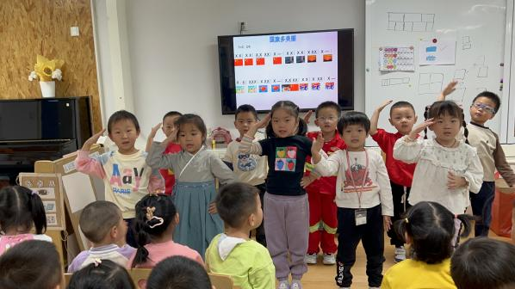

五、区域活动
观察区域 | 幼儿游戏及互动材料
益智区 | 嵇羽晞、朱天文（俄罗斯方块）；张心愉、陶书宇（数字汽车）；黄雅萌、崔子瑜、李一凡（井字棋）
地面建构 | 李梦兮、徐佳一、赵夏冉（积木建构）；王秋逸、易永恒、白新奇、冯子乐（万能工匠）
桌面建构 | 樊晏清、蔡镇远（磁力片）
科探区 | 刘与一、丁载誉（磁汇贯通）；顾一冉、邵祉琛（神奇的三原色）
美工区 | 陈怡何、陈艺茹、朱柯逸（绘画）；孙瑞晗、胡欣芮、杨言希、孔梓睿（泥工）
图书区 | 肖妙青、曹婳、管亦星
区域情况：
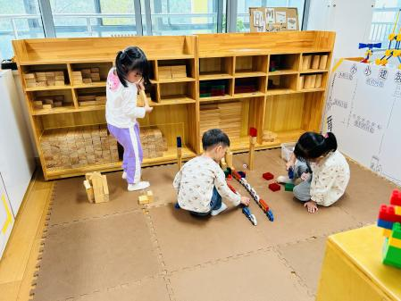 | 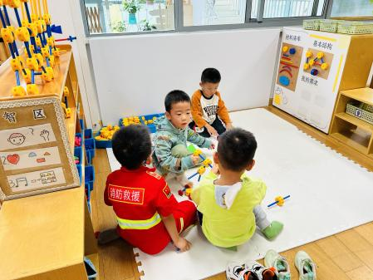 | 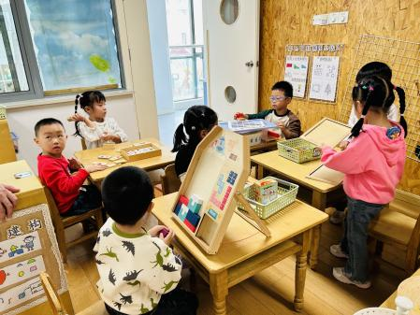
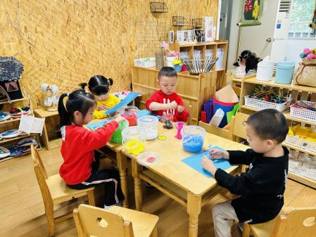 | 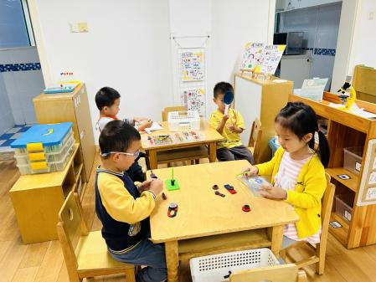 | 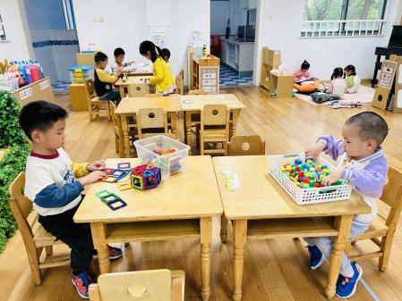

六、温馨提示
1.最近天气早晚比较冷，大家根据情况给孩子增添衣物噢！
2.我们的游戏区域已经创设完成了，孩子们会在区域里玩颜料，请大家给孩子准备一件绘画用的包衣，避免弄脏衣服！
3.我们的区域中需要增添一些易消耗的材料，请大家配合孩子准备一下，下周带来。感谢大家的配合！

